GAUTENGSE DEPARTEMENT VAN ONDERWYS

SENIORSERTIFIKAAT-EKSAMEN

ADDISIONELE WISKUNDE HG

TYD : 3 uur

PUNTE : 400

INSTRUKSIES:

- Hierdie eksamenvraestel bestaan uit VYF afdelings.

- Afdeling A is VERPLIGTEND en moet deur ALLE kandidate beantwoord word.

- U moet ook nog die vrae van enige TWEE ander afdelings uit Afdeling B, C, D en E beantwoord. (Slegs TWEE van hierdie afdelings sal nagesien word.)

- Elke afdeling moet in ’n aparte antwoordboek beantwoord word en die betrokke afdeling moet duidelik op die buiteblad aangetoon word. Plaas alle antwoordboeke binne in die boek vir Afdeling A voordat u al die skrifte inlewer.

- Nieprogrammeerbare sakrekenaars mag gebruik word, tensy anders aangedui.

- Hierdie eksamenvraestel bestaan uit 14 bladsye. ’n Formuleblad is ingesluit op bladsy 13 en Statistiese Tabelle op bladsy 14 vir Afdeling E. Kontroleer asseblief dat u vraestel volledig is.

- Alle noodsaaklike berekeninge moet duidelik getoon word.

- Skryf asseblief leesbaar.

- Alle hoekgroottes moet uitgedruk word in radiaalmaat.

AFDELING A
DIFFERENSIAAL REKENE
VERPLIGTEND

VRAAG 1

1.1 Skets die grafieke van f (x) = bg tan x en g(x) = bg sin x op dieselfde assestelsel. | (12)

- Beantwoord die volgende vrae deur gebruik te maak van die grafiek in Vraag 1.1:  - Vir watter waardes van x is f ◦ g gedefinieer?  - Bepaal die waarde van (g ◦ f ) (1) korrek tot 1 desimale syfer.  - Bepaal f '(0) indien dit bestaan. | (2)  (6)  (4)  [24]

VRAAG 2

2.1 2.1.1 Definieer die begrip “ f is kontinu in die punt x = a”.  2.1.2 Stel die voorwaarde waaronder f “sprong diskontinu” sal wees by hierdie punt. | (6)  (6)

3 + x – x² indien x$∈$(–∞, 1)  2.2 Gegee die funksie f gedefinieer deur f (x) =  x² + ax + 5 indien x$∈$[1 ; ∞)  - Bepaal die waardes van a waarvoor f sprong diskontinu sal wees by x = 1.  - Skets die grafiek van f ' (die afgeleide van f ), as a = -3.  - Gebruik u grafiek om die waardes van x te bepaal waarvoor f ' (x) > 0.  - Bespreek die differensieerbaarheid van f by die punt x = 1 as a = -1. | (8)  (8)  (4)  (10)  [42]

VRAAG 3

3.1 Bereken D_{x} $\left[\frac{\text{bg}\text{sin}2x}{\sqrt[3]{x^{4}−3x}}\right]$ | (10)

3.2 3.2.1 Bereken $\frac{d^{2}y}{{\text{dx}}^{2}}$ waar y = sec x en vervolgens  3.2.2 die waarde van hierdie afgeleide indien x = $\frac{5π}{6}$. | (6)  (4)

- Beskou die volgende funksie: f (x) = (1 + 2x)^{n}  - Bereken f ^{(n)} (x)  - Bereken vervolgens f ⁽¹⁰⁾ (x) indien f (x) = (1 + 2x)¹⁰ | (10)  (4)  [34]

VRAAG 4

4.1 Bereken die volgende bepaalde integraal en interpreteer u antwoord: $\int{x(x^{2}−\sqrt{2})\text{dx}}$ | (12)

- Bereken die volgende onbepaalde integrale:  4.2.1 $\int{\frac{\text{dx}}{\sqrt{7+6x−x^{2}}}}$  4.2.2 $\int{\text{12}x^{2}\text{sin}x^{3}\text{dx}}$ | (8)  (6)
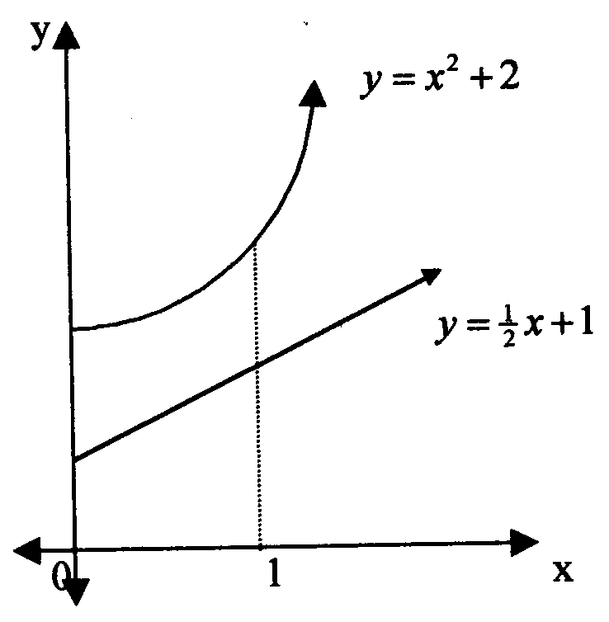
4.3

Die diagram toon die grafieke van: y = x² + 2 en y = $\frac{1}{2}$x + 1.  Deur die volumes van die omwentelingsliggame te bepaal as y = x² + 2 en y = $\frac{1}{2}$x + 1 tussen x = 0 en x = 1 om die x–as geroteer word, bepaal die volume van die resulterende ring wat so gevorm word. | (14)  [40]

VRAAG 5
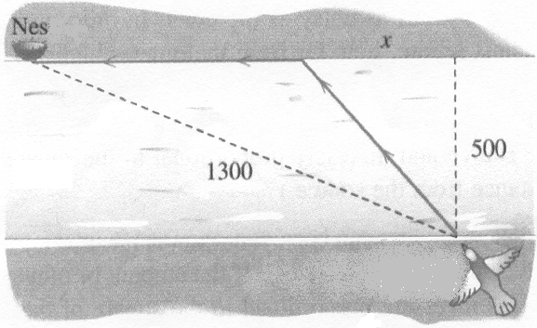
Duif
Rivier

Dit is ’n alombekende feit dat duiwe vinniger vlieg oor land as oor water. Aanvaar dat duiwe teen ’n spoed van 10 meter per sekonde oor land en slegs 8 meter per sekonde oor water vlieg.

’n Duif sit op die oewer van ’n reguit rivier wat 500 meter wyd is, en wil na sy nes 1 300 meter verder op die oorkantste oewer vlieg (soos aangedui in die diagram).

5.1 Toon aan dat die tyd wat die vlug nes toe sal neem, uitgedruk kan word as:  $T(x)=\frac{\sqrt{x^{2}+\text{250}\text{000}}}{8}+\text{120}−\frac{x}{\text{10}}$.  5.2 Beskryf die pad wat die duif se vliegtyd sal minimaliseer. | (14)  (16)  [30]

VRAAG 6

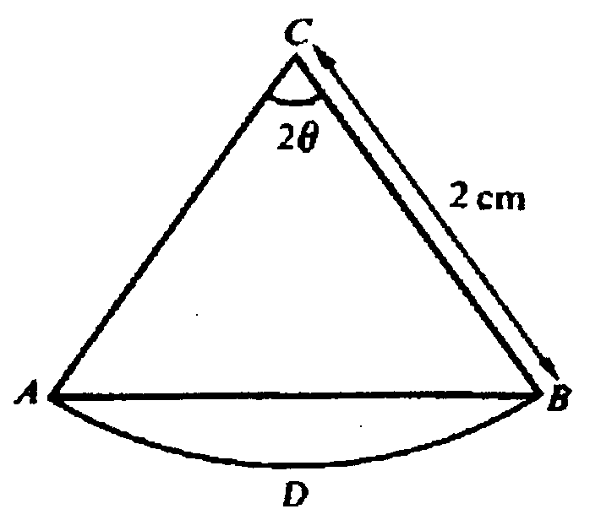

In die meegaande figuur verdeel die koord AB van die sirkel met radius 2 cm, die sektor CADB in twee dele sodat die oppervlakte van driehoek ABC ’n driekwart van die oppervlakte van die sektor beslaan. Die hoek ACB is 2θ radiale.

6.1 Deur gebruik te maak van die inligting oor die oppervlaktes, toon aan dat  2 sin 2θ = 3θ.  - Toon aan dat ’n oplossing van die bogenoemde vergelyking tussen 0,63 en 0,65 lê.  - Deur 0,63 as ’n eerste benadering vir hierdie oplossing te gebruik, bereken hierdie oplossing korrek tot 6 desimale syfers deur van die Newton-Raphson metode gebruik te maak. | (8)  (6)  (16)  [30]

TOTAAL VIR AFDELING A: | [200]

AFDELING B
FINANSIËLE WISKUNDE

VRAAG 7

Mark neem ’n annuïteit uit wat sy pensioen sal aanvul met sy aftrede, dertig jaar van vandag af. Hy bereken dat hy R2,5 miljoen sal benodig in hierdie fonds, en verdien rente teen 9% per jaar, maandeliks saamgestel.

- Bereken sy maandelikse betaling indien hy dadelik begin belê, en sy finale betaling 28 jaar van vandag af maak.  - Die aftreefonds betaal nie die R2,5 miljoen aan Mark uit met sy aftrede nie. Hy sal slegs maandelikse bedrae vir ’n periode van 20 jaar met die eerste betaling een maand na aftrede ontvang. Indien die rentekoers vir hierdie periode bepaal is teen 7% per jaar maandeliks saamgestel, bereken die maandelikse bedrag wat hy sal ontvang.  - Vyf jaar na sy aftrede, besluit Mark om te emigreer. Die aftreefonds besluit om hom slegs 80% van die oorblywende gelde uit te betaal. Hoeveel ontvang Mark as uitbetaling van die fonds? | (12)  (10)  (8)  [30]

VRAAG 8

Shannyn moet ’n keuse uitoefen tussen twee banke, Zorab-beleggingsbank en Besigheid-op-lyn Bank. Sy benodig R750 000 om ’n rekenaarbesigheid wat in die mark is, te koop.

Shannyn word die volgende transaksies aangebied:

Zorab-beleggingsbank: | Besigheid-op-lyn Bank:

’n Lening vir die volle bedrag (vir ’n periode van vyf jaar van vandag af ) teen ’n rentekoers van 11,2% per jaar enkelvoudige rente, terugbetaalbaar in gelyke maandelikse paaimente. Die eerste paaiement is ses maande van vandag af betaalbaar. | ’n Lening vir die volle bedrag (vir ’n periode van vyf jaar) van vandag af teen ’n rentekoers van 13,5% per jaar maandeliks saamgestel. Sy moet 60 maandelikse paaiemente van R17 000 terugbetaal, met ’n finale paaiement wat die lening sal delg. Betaling begin een maand van vandag af.

Bereken die maandelikse paaiement vir elke opsie, en adviseer Shannyn met motivering, oor die beste opsie om te aanvaar. | [26]

VRAAG 9

’n Delgingsfonds word gevorm om duur toerusting tien jaar van vandag af te vervang. Die huidige toerusting het ’n aankoopwaarde van R820 000, en dit word bereken dat die vervangingswaarde teen ’n effektiewe koers van 12% per jaar, saamgestelde rente, sal styg terwyl die huidige toerusting in waarde sal daal teen ’n effektiewe koers van 8% per jaar, saamgestelde rente.

- Bepaal die bedrag waarna die delgingsfonds moet groei om voorsiening te maak vir die vervanging van die ou toerusting, 10 jaar van vandag af. (Aanvaar dat die ou toerusting verkoop sal word om uitgawes te dek.)  - Die delgingsfonds moet voorsiening maak vir 19 halfjaarlikse dienste wat R2 500 per diens sal kos, met die eerste diens 6 maande van vandag af en die laaste diens 6 maande voor die ou toerusting verkoop sal word. Bereken die maandelikse betaling in die delgingsfonds wat voorsiening sal maak vir beide die dienste en die vervanging van die ou toerusting. Die delgingsfonds verdien rente teen 14% per jaar, maandeliks saamgestel, en betalings begin onmiddellik. | (14)  (20)  [34]

VRAAG 10

Die marginale winsfunksie vir ’n maatskappy wat q grassnyers vervaardig, word gegee deur:  P(q) = 0,3q${}^{\frac{2}{3}}$– $\frac{1}{7}$q²  Bereken die gemiddelde wins vir die eerste 50 grassnyers. | (10)  [10]

TOTAAL VIR AFDELING B: | [100]

AFDELING C
ANALITIESE MEETKUNDE

VRAAG 11

11.1 Skets die kromme C geparameteriseer deur x = 1 – 2t en y = –3 + 4t vir alle t en toon die rigting aan wat P(t) beweeg op C soos t toeneem. | (10)

11.2 Beskryf die kromme C met parametriese vergelykings x = r cos t en y = r sin t waar r > 0 en 0 ≤ t ≤ 2π. Teken ook ’n rowwe skets van die kromme C. | (10)  [20]

VRAAG 12

Gegee die vergelyking: 9x² – 18x + 4y² + 16y = 11  - Toon aan dat dit die vergelyking is van ’n ellips.  - Skryf die koördinate van die middelpunt van die ellips neer, en bepaal die koördinate van die fokuspunte, sowel as die toppunte.  - Bepaal die eksentrisiteit van die ellips en skryf vervolgens die vergelykings van die riglyne neer.  - Skets die ellips, en dui al die koördinate / vergelykings soos bepaal in Vraag 12.2 en Vraag 12.3 hierbo, duidelik op u skets aan.  - Bepaal die lengte van die kort as sowel as die area (oppervlakte) van die ellips. | (12)  (12)  (8)  (4)  (6)  [42]

VRAAG 13

13.1 Cassandra en Craig, 8 800 meter uitmekaar, praat met mekaar oor die telefoon en albei hoor ’n slag van donderweer. Cassandra hoor die donderweer 4 sekondes voordat Craig dit hoor. Skets ’n rowwe diagram wat die plekke waar die weerlig kon slaan, duidelik aandui. Aanvaar dat die spoed van klank 1 100 meter per sekonde is. Toon hulle onderskeie posisies duidelik aan op jou diagram. | (6)
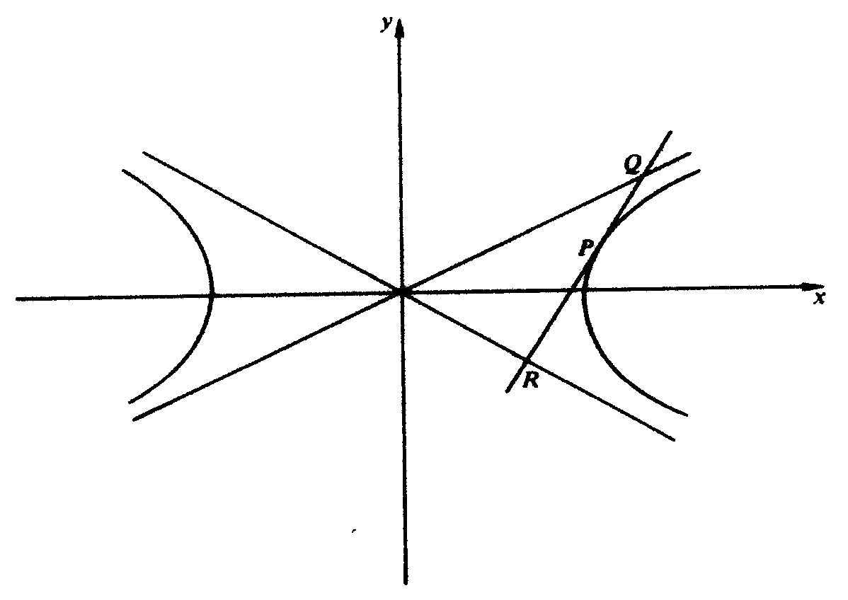
13.2

Die raaklyn van ’n hiperbool by punt P, ontmoet die asimptote by punte Q en R. Toon aan dat P die middelpunt is van QR. | (20)

13.3 13.3.1 Bepaal die vergelykings van die asimptote van die hiperbool y² = $\frac{x^{2}}{9}$–1.  13.3.2 Bepaal die eksentriese hoek θ van hierdie hiperbool by die punt waar x = 9. | (4)  (8)  [38]

TOTAAL VIR AFDELING C: | [100]

AFDELING D
ALGEBRA

VRAAG 14

Deur gebruik te maak van wiskundige induksie, bewys dat  1 + 2 + 3 + ....... + n < $\frac{1}{8}$(2n + 1)² vir n $∈$ N. | [14]

VRAAG 15

Gegee die rasionale funksie f (x) = $\frac{3x^{2}−7}{x^{2}+x−6}$.  15.1 Toon aan dat $\frac{3x^{2}−7}{x^{2}+x−6}$= 3 – $\frac{4}{x+3}+\frac{1}{x−2}$, deur f in parsiële breuke te ontbind. | (12)

Bepaal die  - vergelykings van enige vertikale en/of horisontale asimptote wat die grafiek van f mag hê.  - koördinate van enige draaipunte van f.  - x– en y– is afsnitte van f.  - snypunt van f met sy horisontale asimptote.  - Teken die grafiek van f. | (8)  (12)  (6)  (6)  (6)  [50]

VRAAG 16

- Formuleer die toegevoegde wortelstelling sonder bewys.  - Indien dit gegee word dat 1–$\sqrt{3}$ ’n nulpunt is van die polinoom  2x⁴ – x³ – 9x² – 8x – 2, bepaal die ander drie nulpunte.  16.3 Indien (x + 1) ’n faktor is van beide f (x) en f ' (x), waar  f (x) = 3x⁵ + 10x⁴ + 9x³ + 6x² + 10x + 6, faktoriseer f (x) ten volle in Z[x]. | (6)  (16)  (14)  [36]

TOTAAL VIR AFDELING D: | [100]

AFDELING E
STATISTIEK

VRAAG 17

- Hoeveel vyfsyfergetalle kan gevorm word deur die syfers 1, 2, 3, 4 en 5 te gebruik? (Herhaling word nie toegelaat nie.)  - Hoeveel van hierdie vyfsyfergetalle soos wat in Vraag 17.1 gevorm is, is groter as 45321?  - Wat is die waarskynlikheid dat enige van die vyfsyfergetalle, willekeurig gekies, minder is as 45321? | (2)  (4)  (4)  [10]

VRAAG 18

Gedurende hulle verblyf by ’n vakansieoord aan die kus, is vakansiegangers ondervra oor die aktiwiteite waaraan hulle deelgeneem het. Van die 145 wat ondervra is, het 72 vis gevang, 98 was strand toe en 57 het tyd by die dobbelhuis spandeer. Drie van die vakansiegangers het net tyd in hulle kamers deurgebring en in die berge gaan stap, en het glad nie deel gehad aan enige van die drie aktiwiteite nie. 21 het vis gevang en strand toe gegaan, maar het glad nie tyd in die dobbelhuis spandeer nie, 19 het vis gevang en tyd in die dobbelhuis spandeer, maar was nie strand toe nie. 7 was strand toe en het tyd in die dobbelhuis spandeer, maar het nie vis gevang nie.

- Illustreer die gegewe data in ’n Venn-diagram.  - Wat is die waarskynlikheid dat een van die 145 vakansiegangers, willekeurig gekies, vis gevang het, strand toe was en tyd in die dobbelhuis spandeer het? | (14)  (6)  [20]

VRAAG 19  Tien fliekkaartjies word willekeurig uitgedeel aan 100 lede van ’n klub. Daar is 43 mans en 57 vroue wat aan die klub behoort. Skryf die waarskynlikheidsdigtheidsfunksie neer vir die willekeurige veranderlike X, gedefinieer as die aantal mans wat fliekkaartjies sal ontvang. | [12]

VRAAG 20

’n Steekproef van 50 elwe is gebruik om ’n 95% betroubaarheidsinterval te bereken vir die gemiddelde massa (in kg) van elwe wat aan die Suid-Afrikaanse kus gevang is. Die berekende interval is (1,52; 1,92).  - Bereken die steekproefgemiddeld asook die standaardafwyking van die steekproef.  - Wat is die waarskynlikheid dat die populasiegemiddeld groter is as 1,92 kg? | (8)  (2)  [10]

VRAAG 21  Vyf kaarte word gelyktydig vanuit ’n pak kaarte wat van 1 tot 25 genommer is, getrek. Die waarskynlikheid dat enige spesifieke nommer tydens ’n trekking getrek sal word, is dus 0,2.  21.1 Wat is die waarskynlikheid dat die nommer 25 in presies twee van die vyf opeenvolgende trekkings van vyf kaarte getrek sal word? (Die kaarte wat getrek is, word teruggeplaas in die pak en die pak word telkens geskommel.)  21.2 Wat is die waarskynlikheid dat ten minste twee 25’s in vyf trekkings getrek sal word? | (6)  (8)

21.3 Skryf die waarskynlikheid neer dat al die nommers wat in ’n enkele trekking getrek word, kleiner is as die heelgetal n, met 6 ≤ n ≤ 25. | (12)  [26]

VRAAG 22  Die gemiddelde punt wat in’n eksamen behaal is, was 57 en die standaardafwyking  was 11,5.  - Indien die slaagpunt 40 was, watter persentasie van die kandidate het gedruip?  - Daar is besluit dat 15% van die kandidate ’n onderskeiding behoort te kry. Bereken, korrek tot die naaste heelgetal, die minimum punt wat aan ’n kandidaat ’n onderskeiding sou gee. | (8)  (14)  [22]

TOTAAL VIR AFDELING E: | [100]

TOTAAL: | 400

